程序代码

/*酒店管理系统*/

#include<iostream>

#include<string>

using namespace std;

class information;

class user

{

public:

user(string us,string pa)

{

username=us;

password=pa;

}

string username;

string password;

};

class room

{

public:

void dis()

{

cout<<form<<"的余量为:"<<number<<endl;

}

friend void calculate_expense(information *p,room *a);

room(string fo,int nu,double pr)

{

form=fo;

number=nu;

price=pr;

}

string form;

int number;

double price;

};

class information

{

public:

void dis()

{

cout<<name<<"的身份证号为："<<ID<<endl;

cout<<name<<"的房间类型为："<<form<<endl;

cout<<name<<"的住宿时间为："<<time<<endl;

cout<<name<<"的花费为："<<expense<<endl;

}

friend void calculate_expense(information *p,room *a);

information(string na="0",string id="0",string fo="0",int ti=0,double ex=0.0)

{

name=na;

ID=id;

form=fo;

time=ti;

expense=ex;

}

void setinfor()

{

string na="0";string id="0";string fo="0";int ti=0;double ex=0.0;

cout<<"请输入姓名："<<endl;

cin>>na;

name=na;

cout<<"请输入身份证号"<<endl;

cin>>id;

ID=id;

cout<<"请输入房间类型"<<endl;

cin>>fo;

form=fo;

cout<<"请输入住宿天数"<<endl;

cin>>ti;

time=ti;

}

string name;

string ID;

string form;

int time;

double expense;

};

void calculate_expense(information *p,room *a)

{

for(int i=0;i<3;i++)

{

if(p->form==a[i].form)

{

p->expense=p->time*a[i].price;

a[i].number--;

break;

}

}

}

int main()

{

user us[3]=

{

user("开发者","123456"),

user("经理","123456"),

user("店员","123456")

};

room ro[3]=

{

room("海景房",10,998),

room("标准间",100,188),

room("特价房",20,98)

};

information infor[135];

information *infor_pointer=infor;

information *display=infor;

loop2: cout<<"尊敬的用户您好！欢迎您使用酒店管理系统，请您进行以下操作："<<endl;

cout<<"回复0（回车）：您将进入系统操作指南；"<<endl;

cout<<"回复1（回车）：您将进入系统；"<<endl;

cout<<"回复8（回车）：您将退出系统；"<<endl;

cout<<"回复9（回车）：您将进入开发者模式；"<<endl;

int flag;

loop: cin>>flag;

switch(flag)

{

case 0:

{

cout<<"开发者有话要说："<<endl;

cout<<"该系统为课程设计作业，实用性不高，在有限的开发时间内已经进行了尽量的优化，"<<endl;

cout<<"因开发过程与各种考试冲突，实在难以面面俱到，望请见谅！"<<endl;

cout<<"--------------------------我是分割线-------------------------------"<<endl;

cout<<"整个系统为三层结构，第一层为基础界面，第二层为详细功能界面，第三层为操作界面。"<<endl;

cout<<"基础界面中的开发者模式为宾馆房间变动留有接口，可以在此模块实现。"<<endl;

cout<<"在系统内部内置了登陆账号和密码，用户名分别为：开发者，经理，店员"<<endl;

cout<<"登陆密码预先设置为123456"<<endl;

cout<<"进入系统后您将看到系统的主要功能，功能包括："<<endl;

cout<<"房间预定，信息查询，房间查询，结算功能，返回上层"<<endl;

cout<<"其中在房间预定模块中房间类型预定义了如下三类："<<endl;

cout<<"海景房，标准间，特价房。"<<endl;

测试部分

进入系统

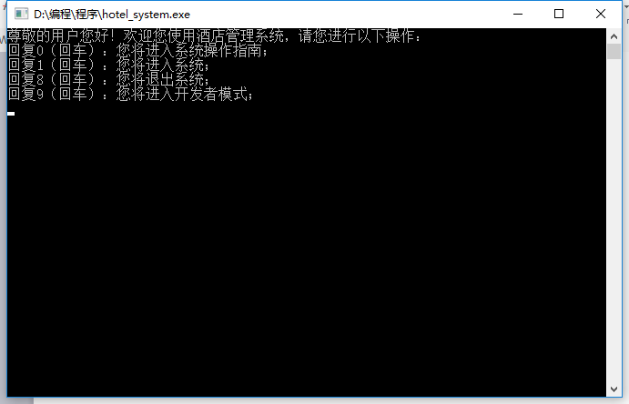

操作系统指南

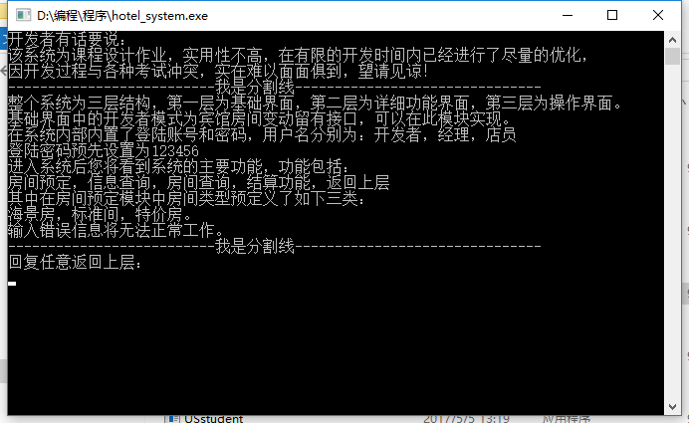

登陆系统

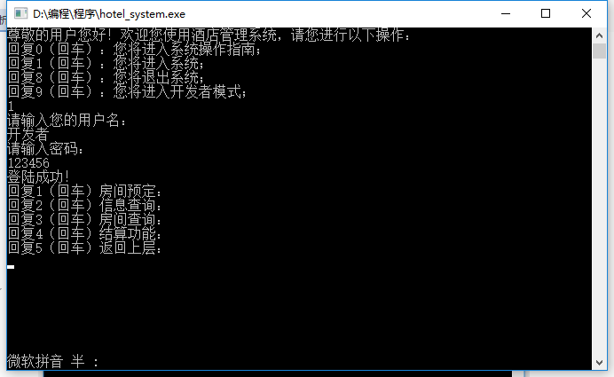

房间预定

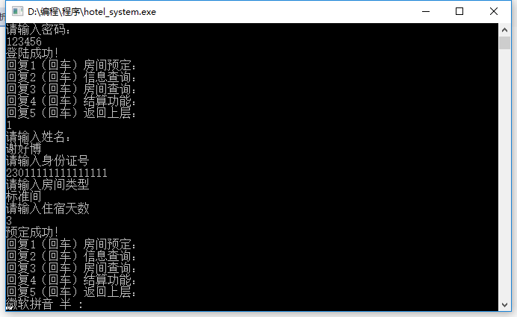

信息查询

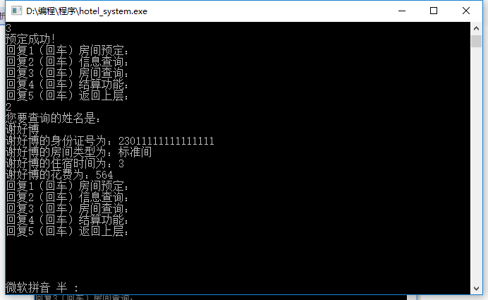

结算功能

